连云港市公共资源电子交易系统
招标代理移动CA全国互认操作手册
2024年9月

一、下载安装组件
打开中国招投标公共服务平台: http://cashare.cebpubservice.com/
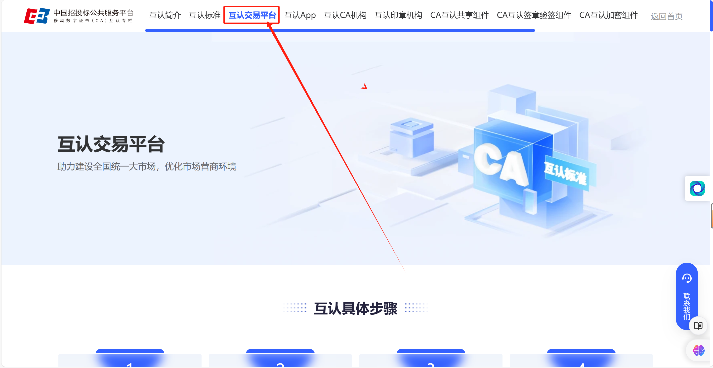
点击下载集成CA互认签章验签工具与集成CA互认加密工具，地址：https://d45a52.link.yunpan.com/lk/surl_y9ktHkJQ6Kr#
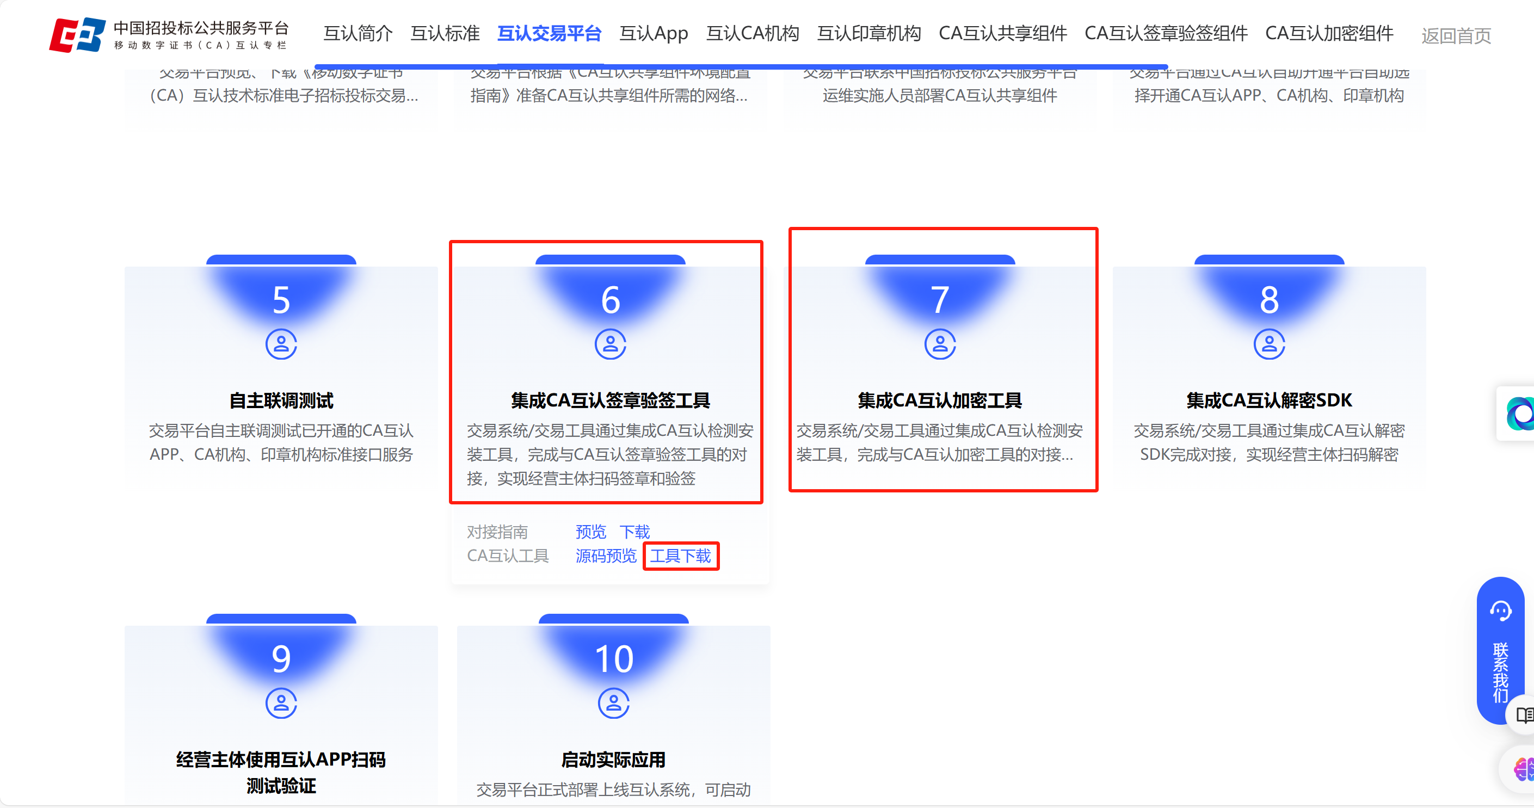

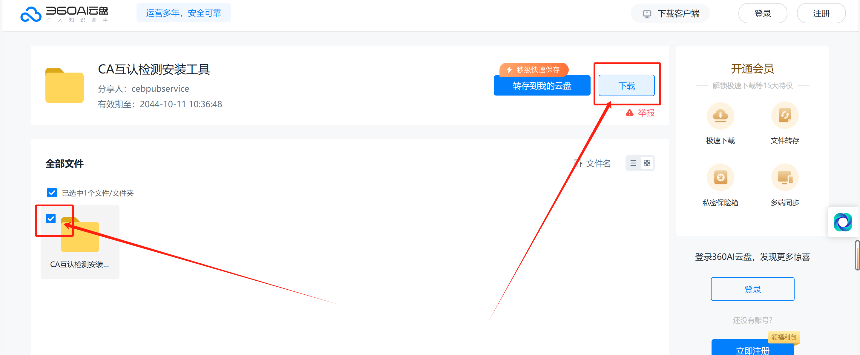

下载完成后进行安装
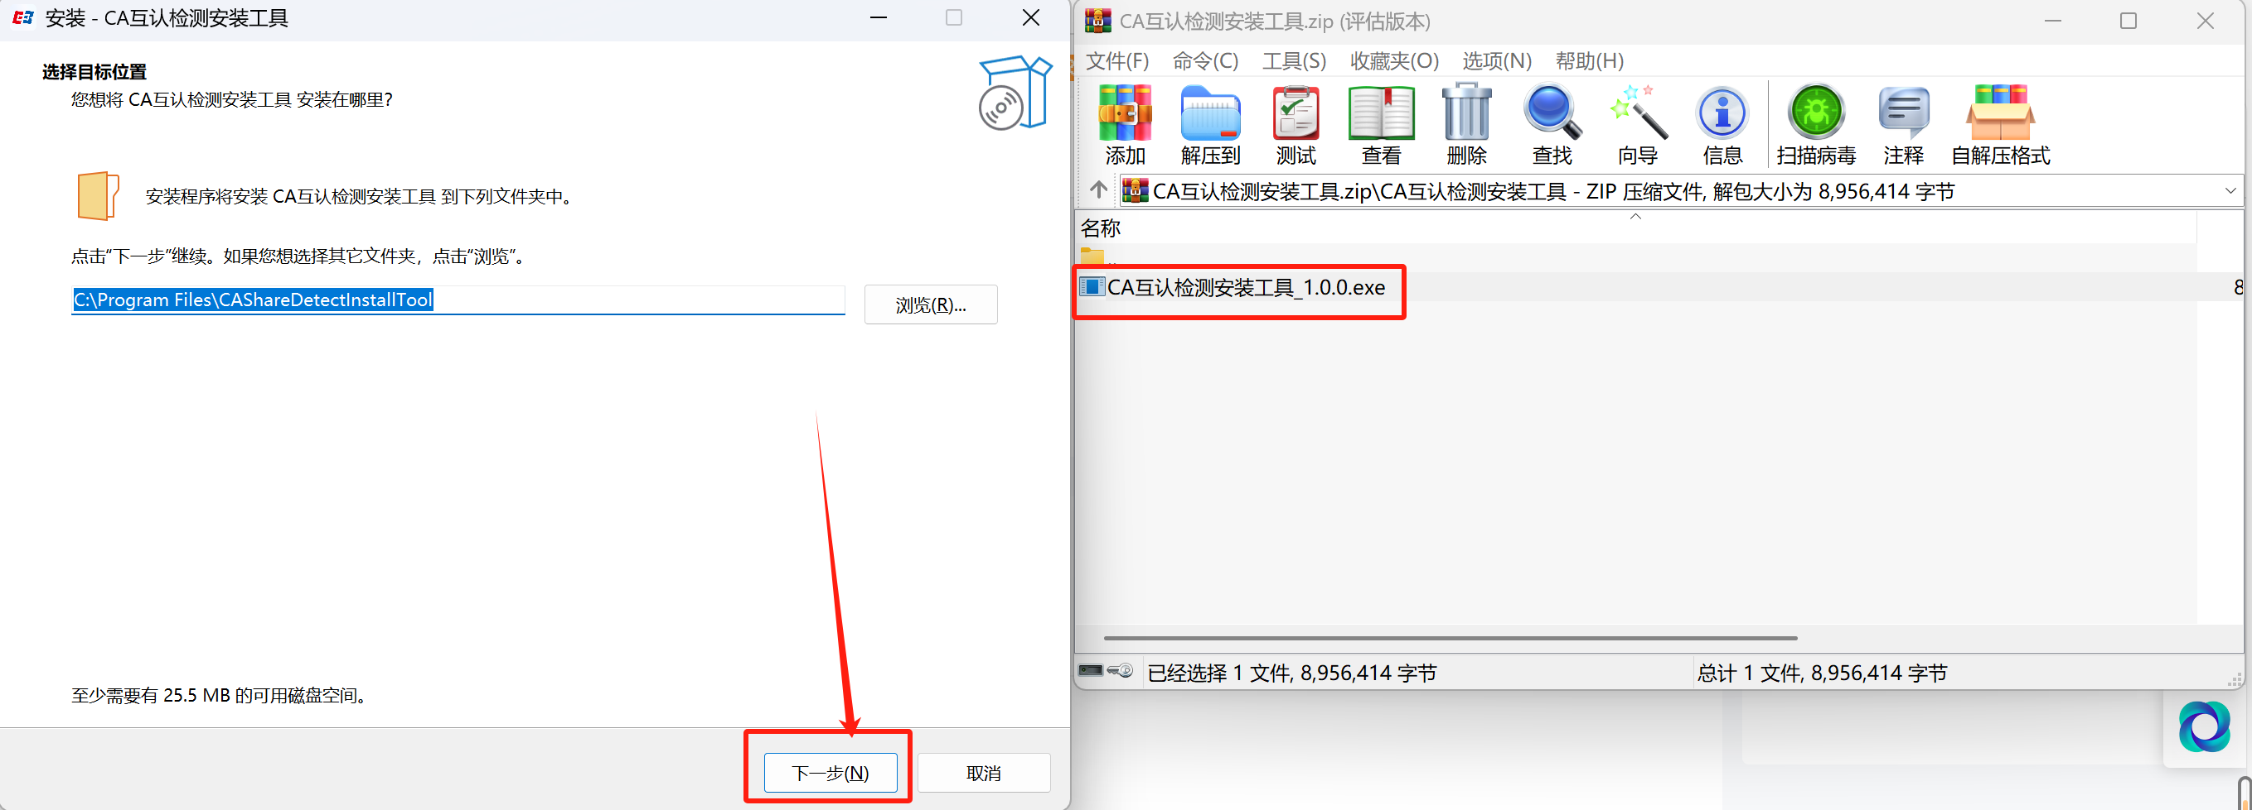

安装完成后双击打开CA互认检测安装工具，可进行CA互认签章客户端、CA互认加密客户端的下载与检查更新，首次安装CA互认检测工具需进行签章客户端与加密客户端下载。
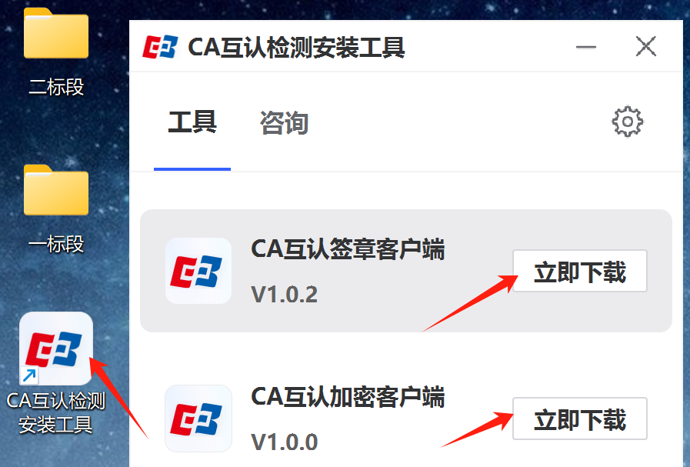

下载完成后打开安装包进行安装工作
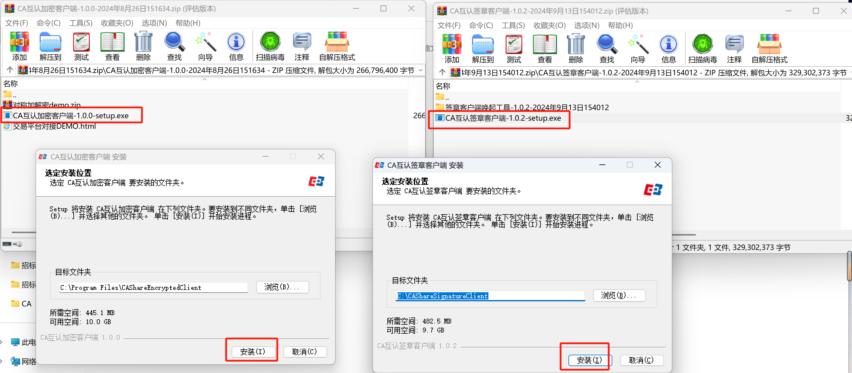
安装完成后打开CA互认检测工具两个客户端都是“检查更新”状态即是安装完成，后续有更新此工具可以快捷下载进行更新。
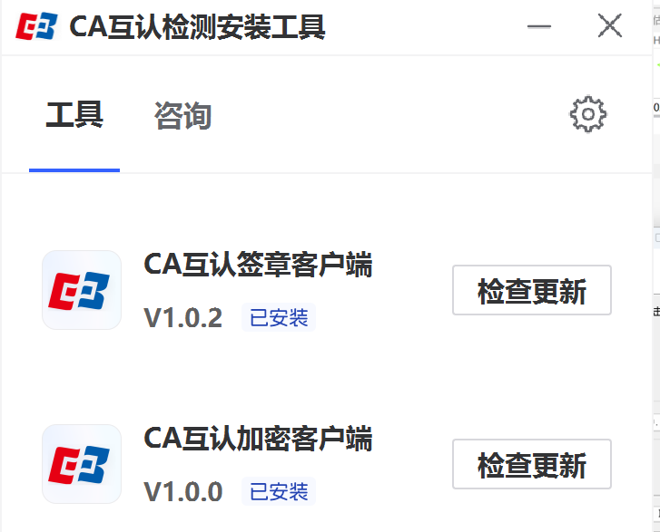
招标代理单位使用app扫码签章、扫码加密等功能时须保持CA互认检测工具在电脑端为运行状态！否则相关功能可能无法正常使用！

二、登录系统
招标代理进入平台登录页面，网址：http://ggzy.lyg.gov.cn:8186/PSPBidder/memberLogin，点击共享登录按钮进入登录页面。使用支持全国CA互认的app进行扫码，按提示注册、激活、登录。下面以标证通app为例
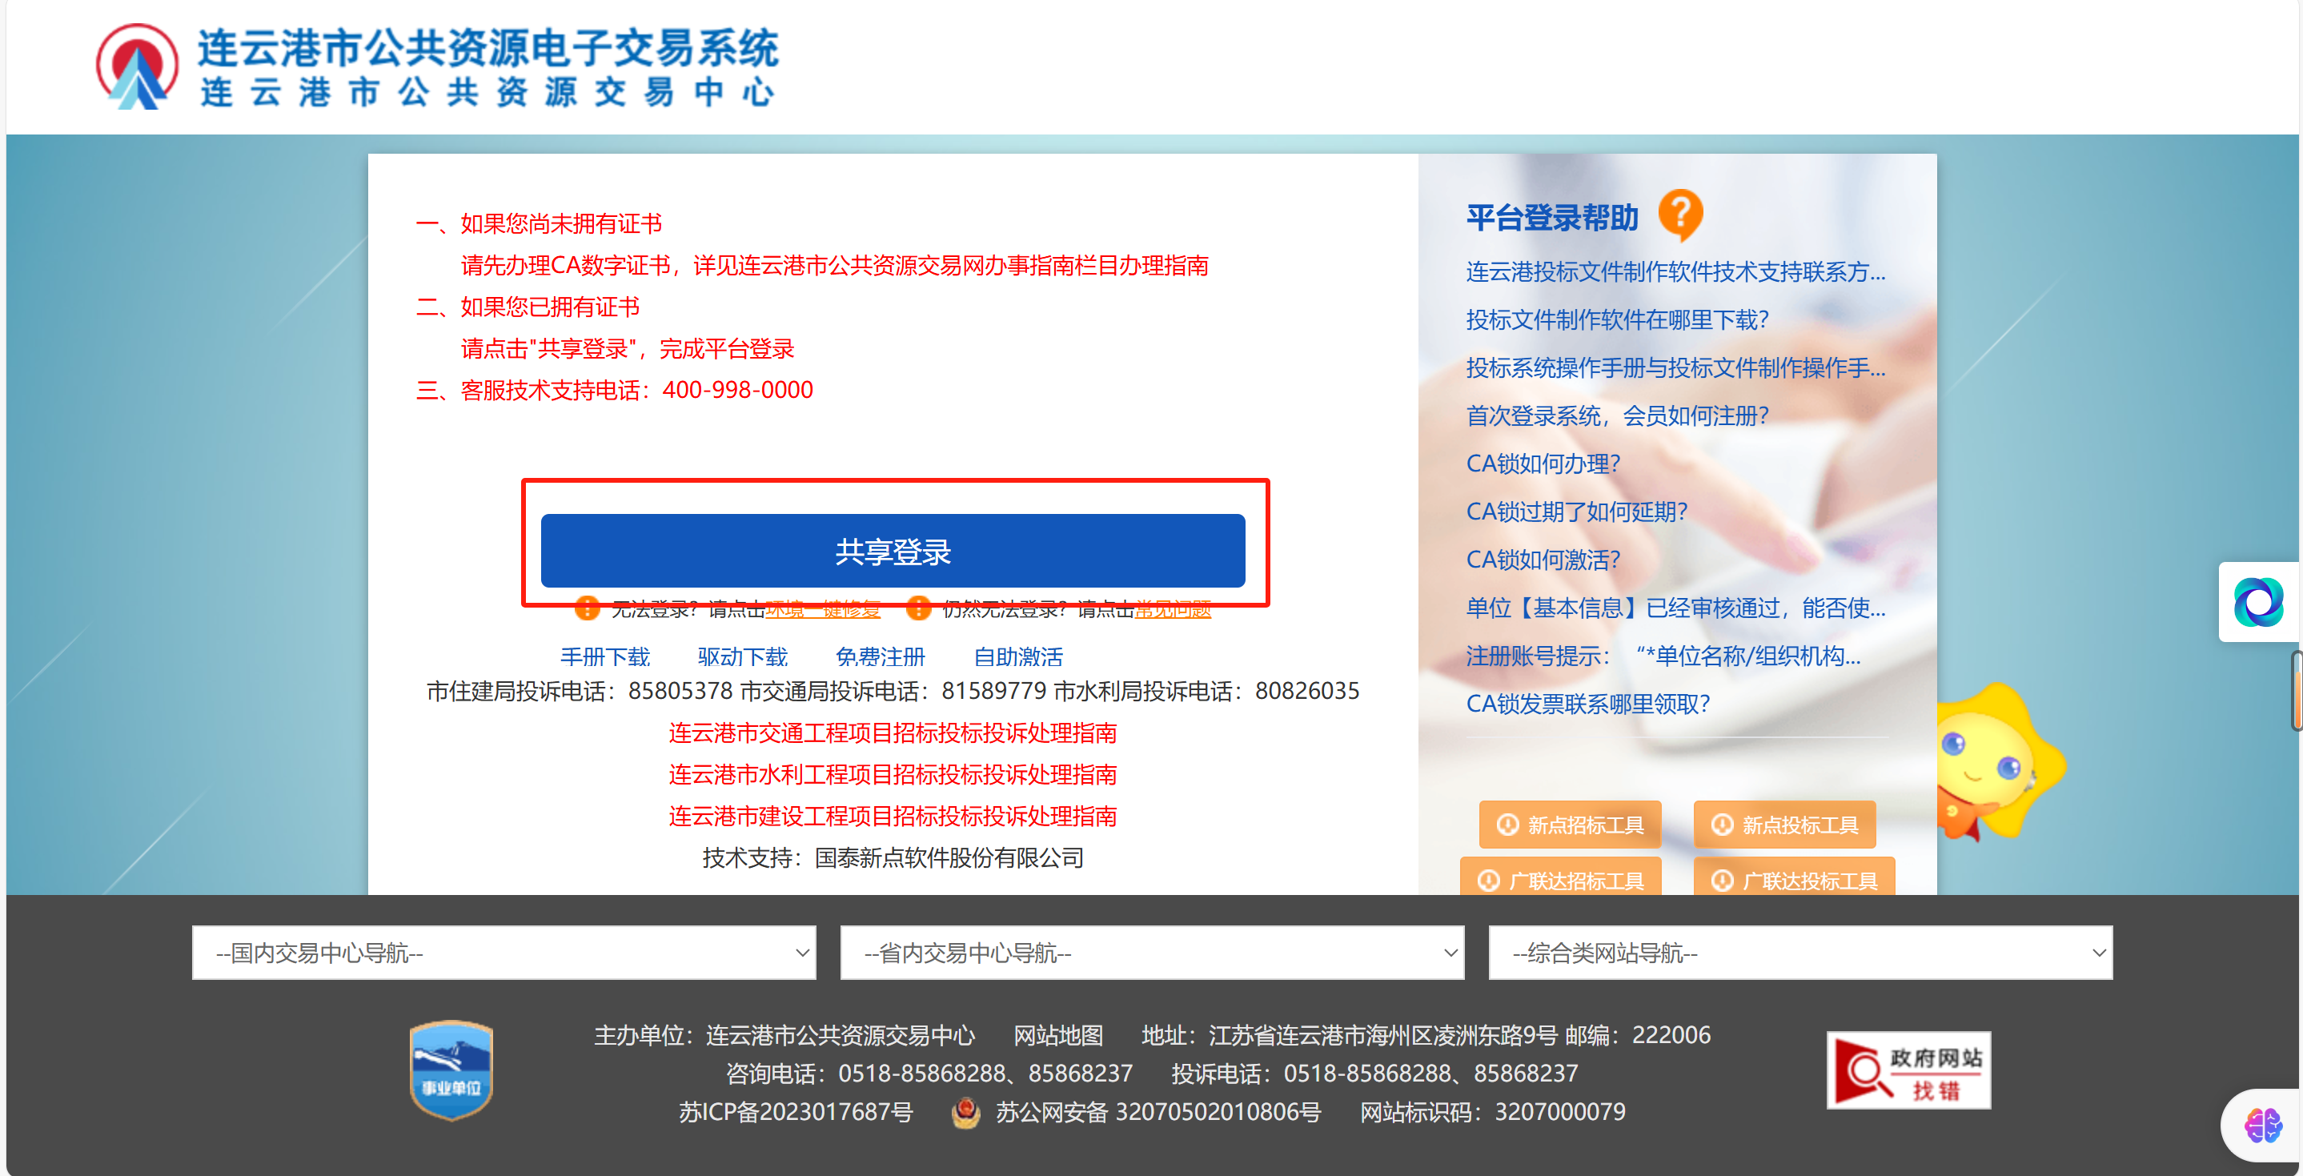
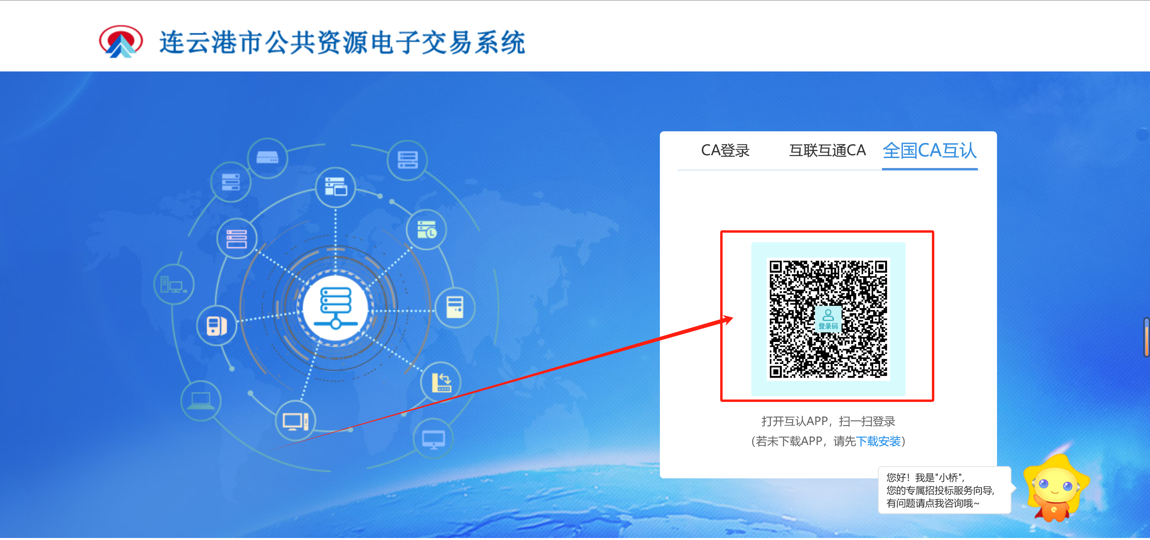
打开APP点击扫一扫，扫描登录二维码
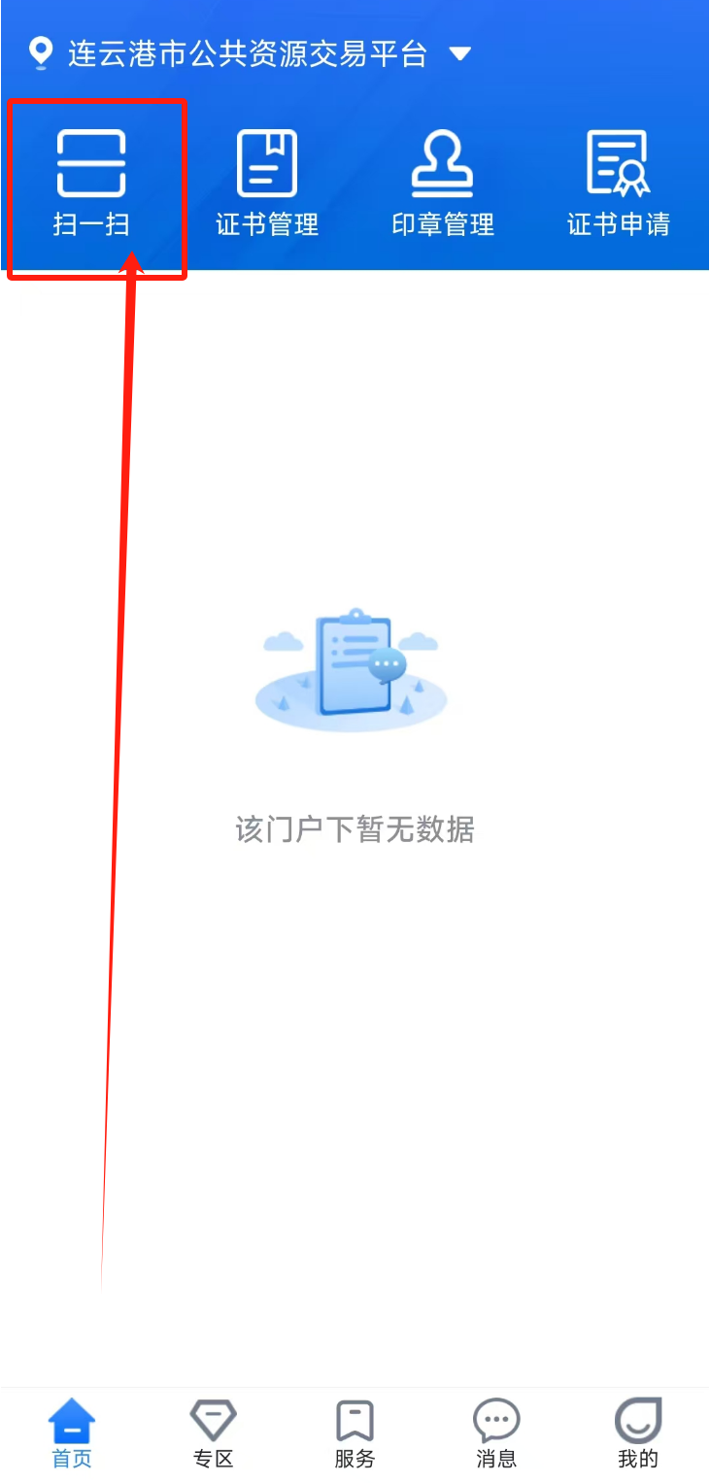

APP点击确认按钮，输入密码进行登录
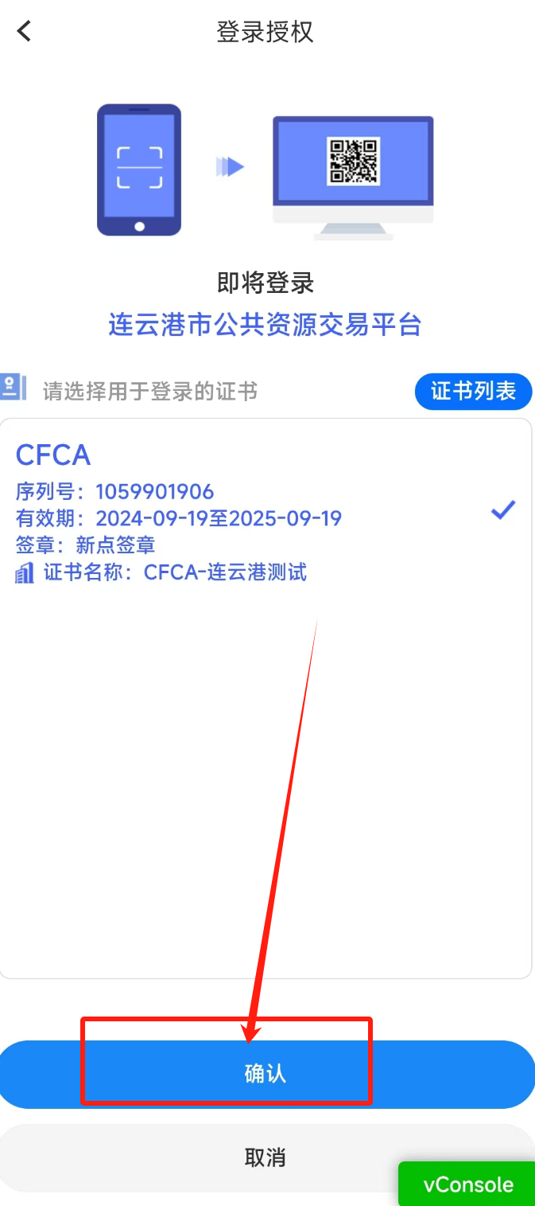

选择所需行业进入系统
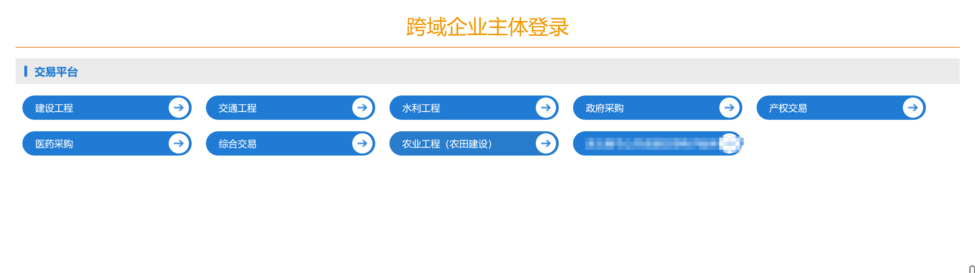
投标单位选择招标代理
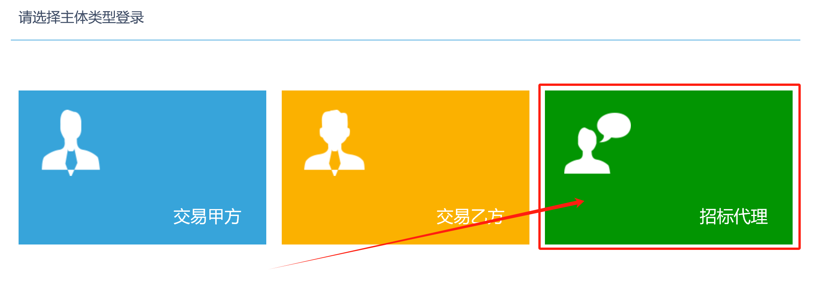
成功登录系统
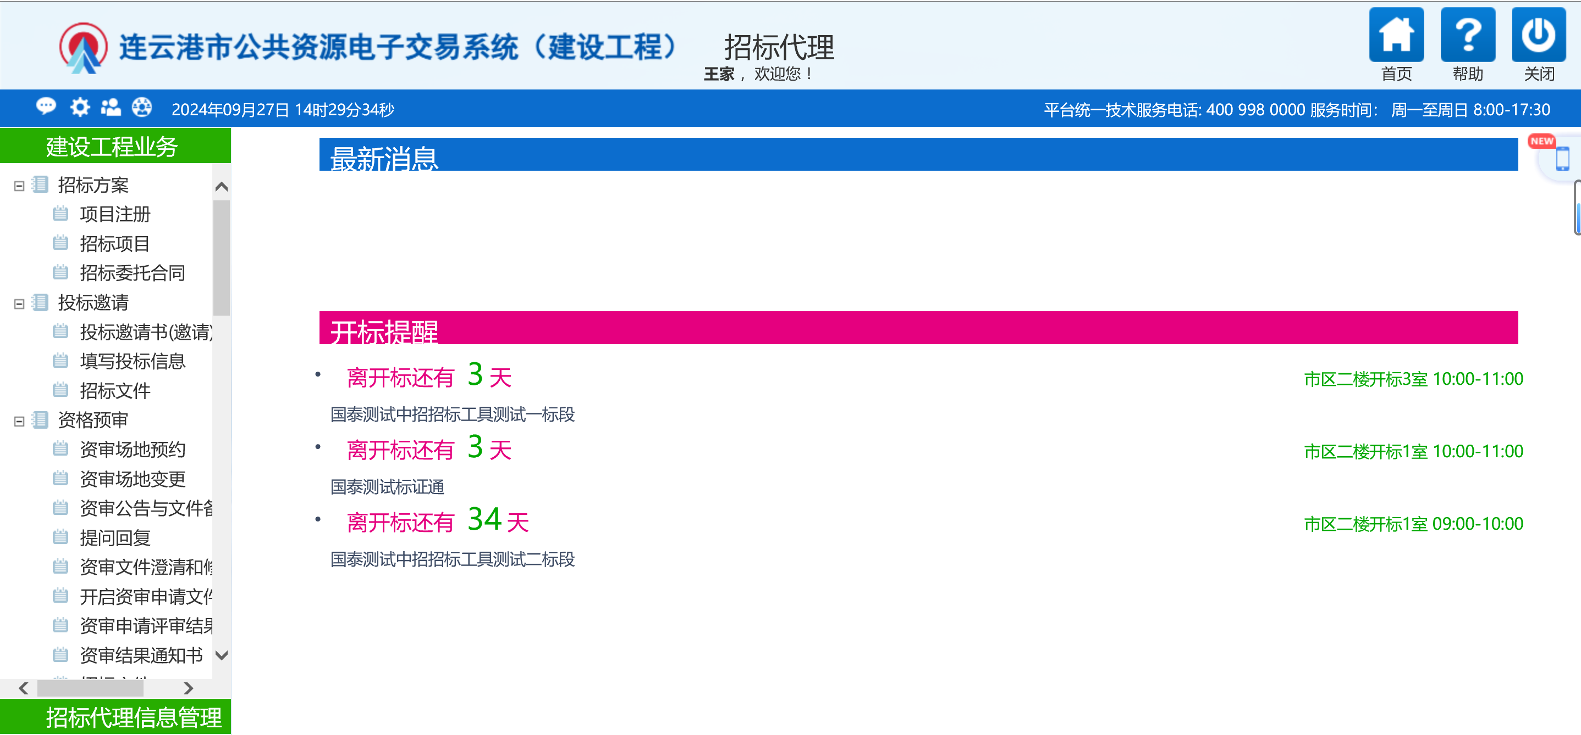

三、业务系统签章
招标代理登录系统后使用APP扫码签章主要包括：PDF签章（如：诚信承诺书）、公告html签章（如：招标公告）。注意：请使用非IE浏览器进行扫码PDF签章！请使用IE浏览器进行html签章！招标代理单位使用app扫码签章、扫码加密等功能时须保持CA互认检测工具在电脑端为运行状态！否则相关功能可能无法正常使用！

1. 扫码PDF签章（如：诚信承诺书）
点击生成诚信承诺书PDF扫描件
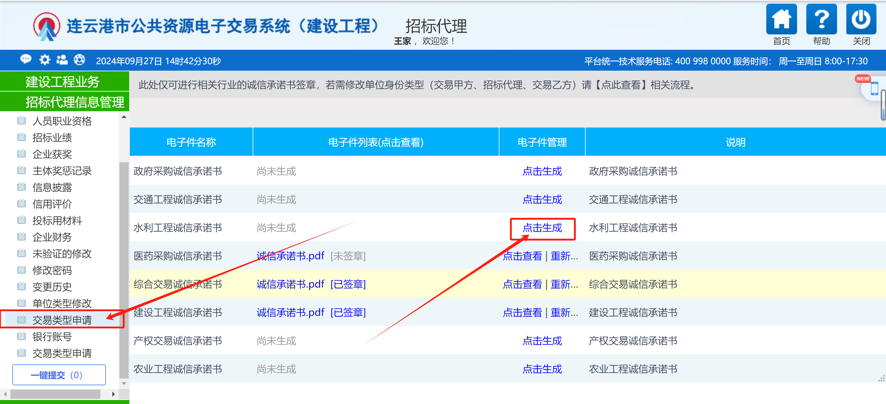

选择签章方式为全国互认APP
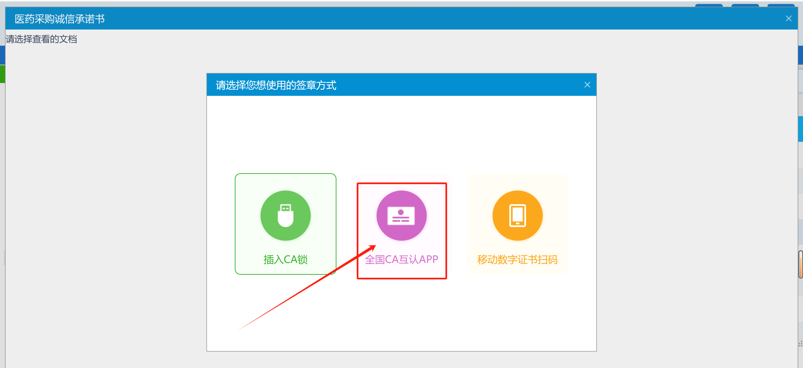

按需选择，打开App进行扫码签章
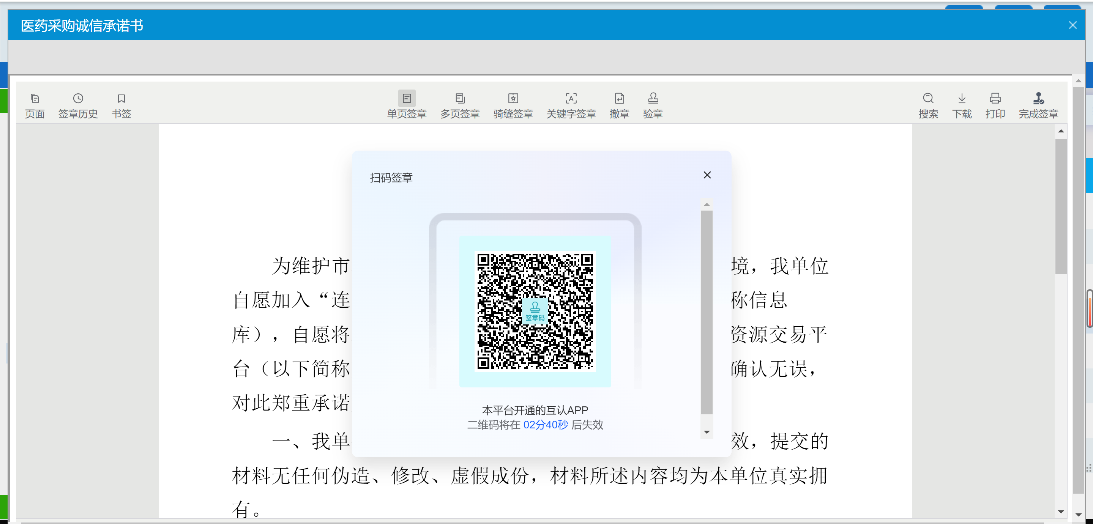
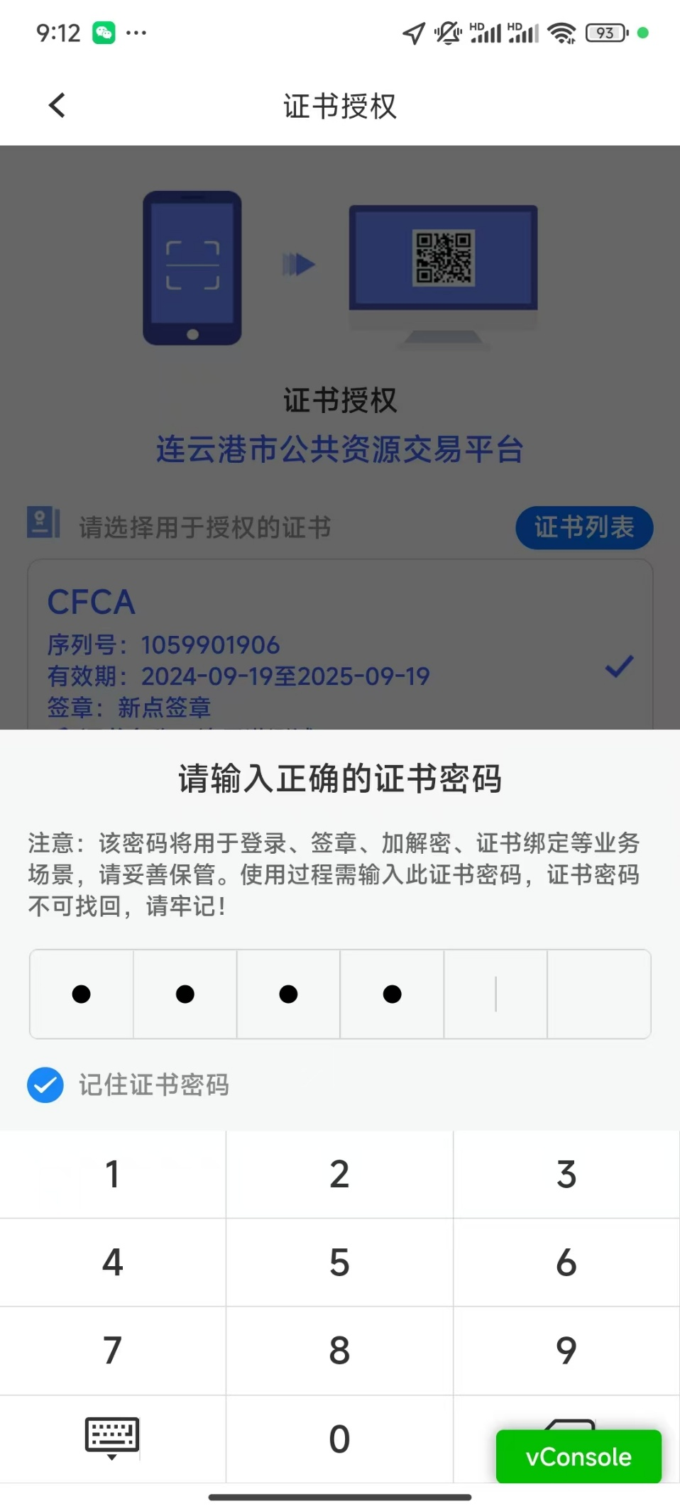

选择印章点击确定用于盖章
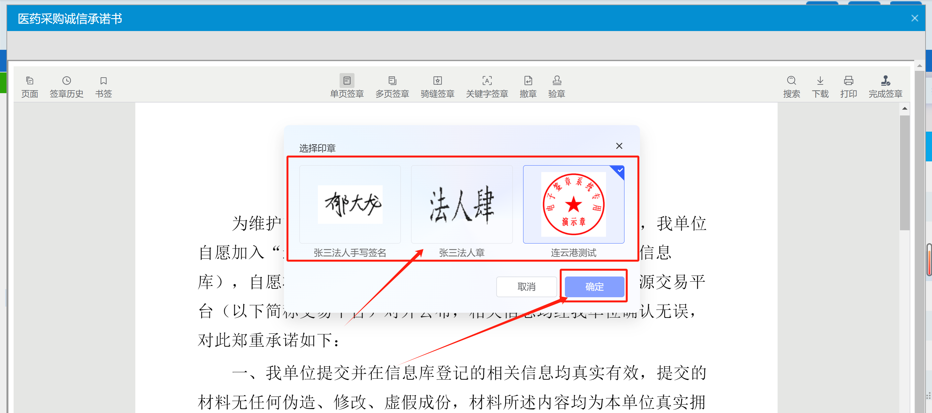

签章移动至合理位置鼠标左键单击进行签章，点击确认符号加盖印章。
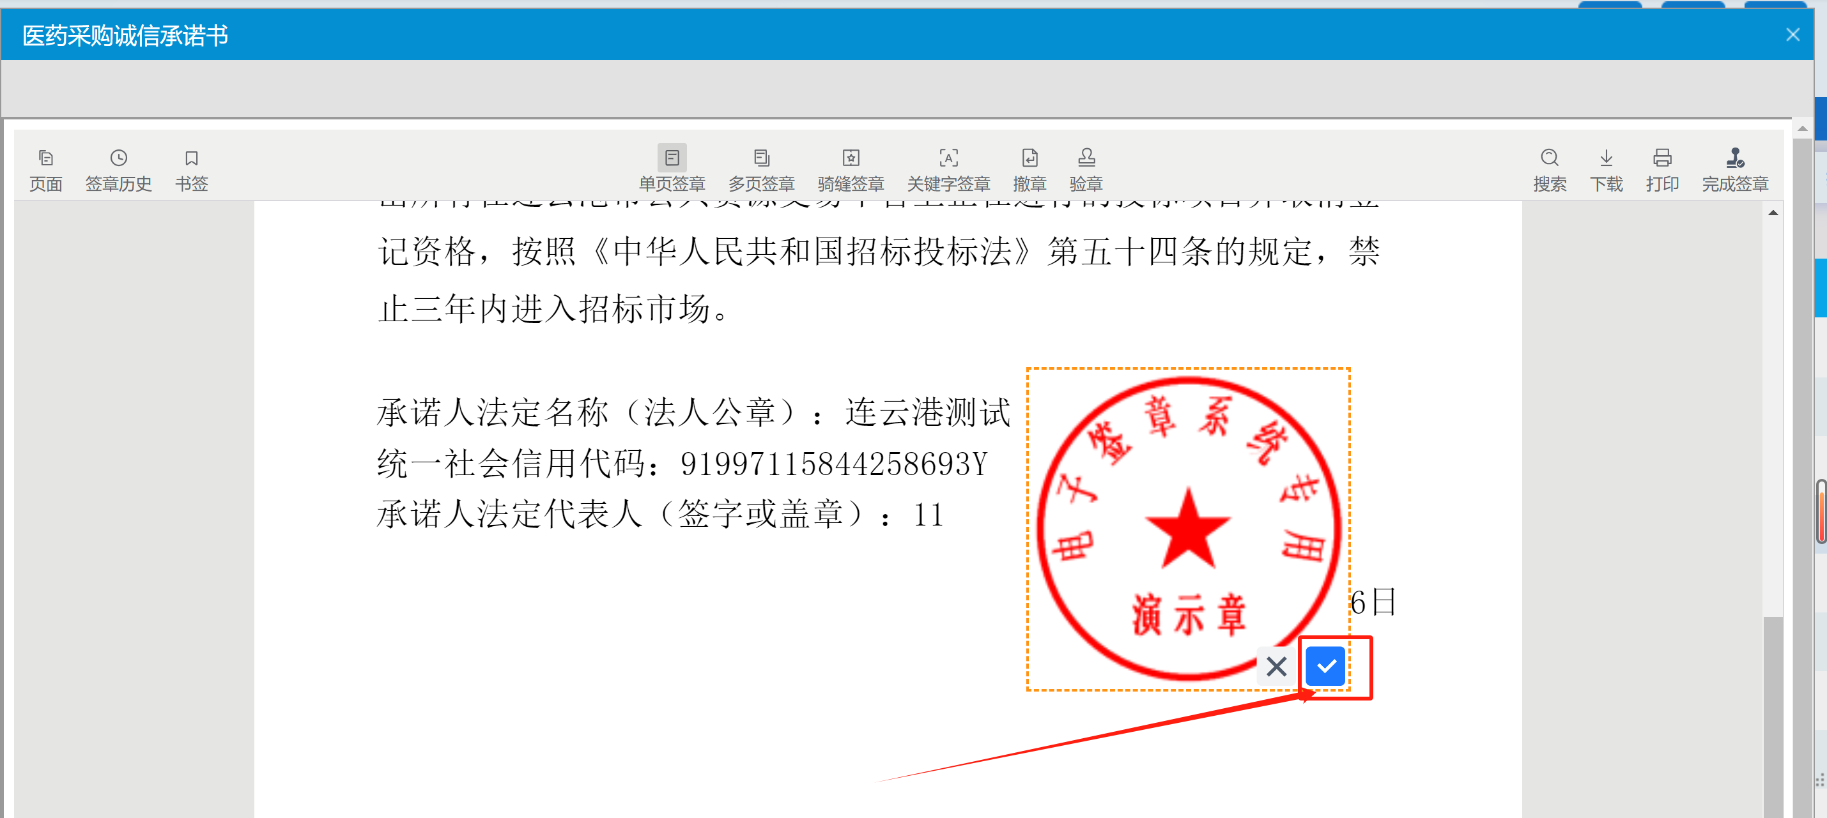

确认无误后点击完成签章
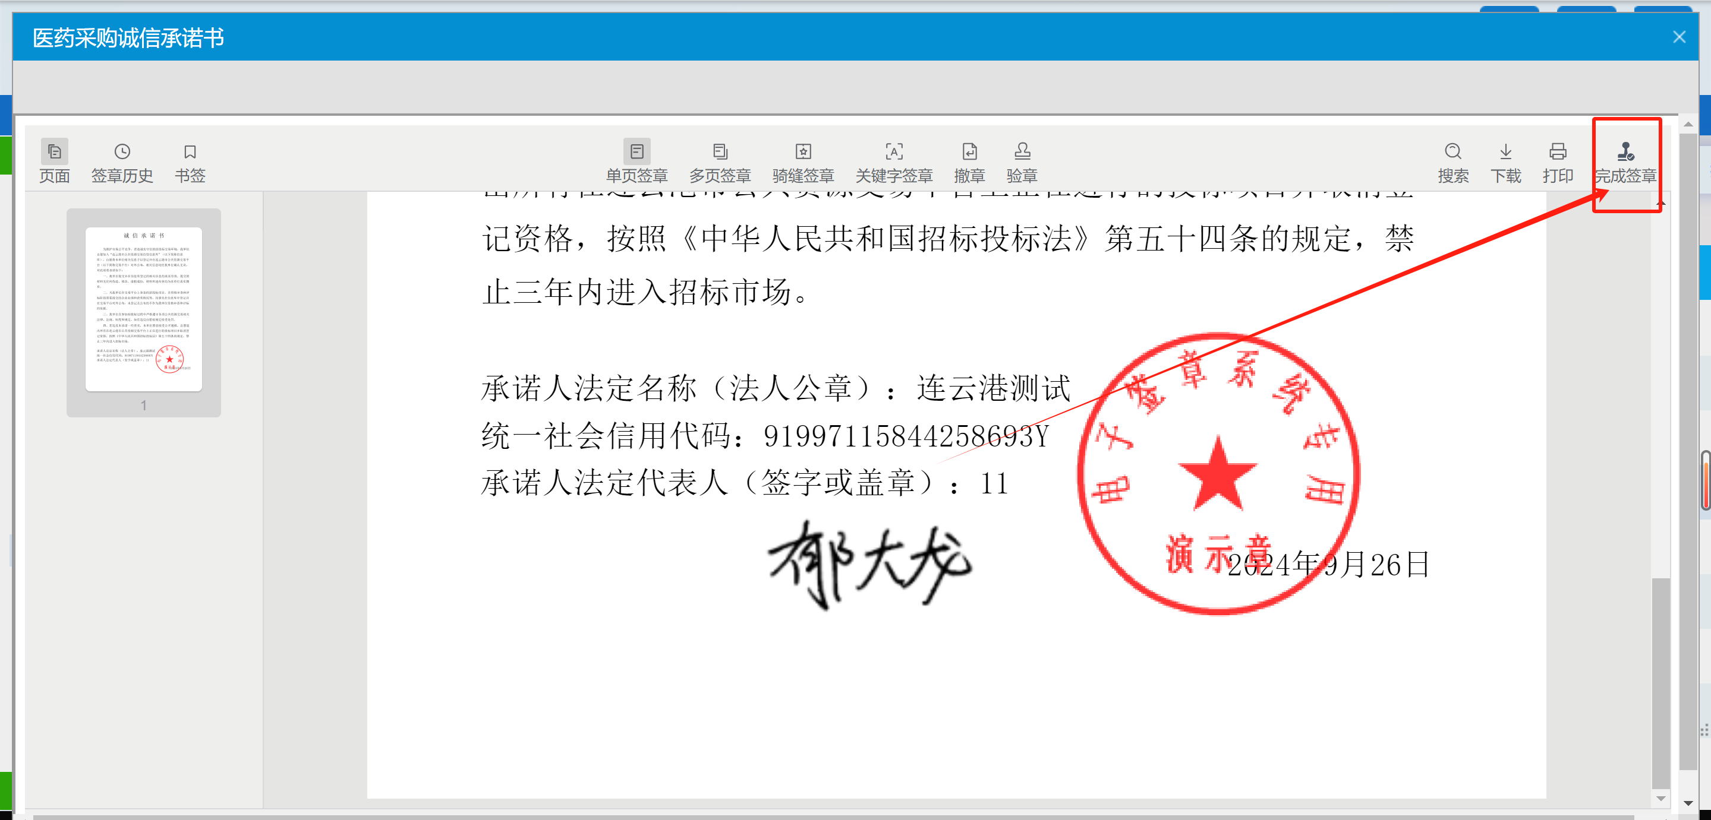

2. 公告html签章（如：招标公告）
编辑公告内容完成确认无误后点击签章按钮进行签章工作
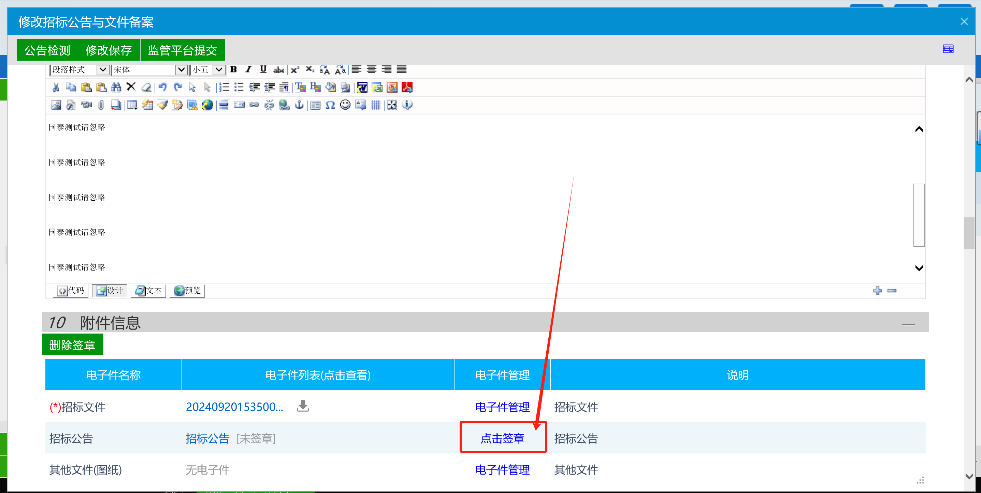

选择全国互认APP扫码签章
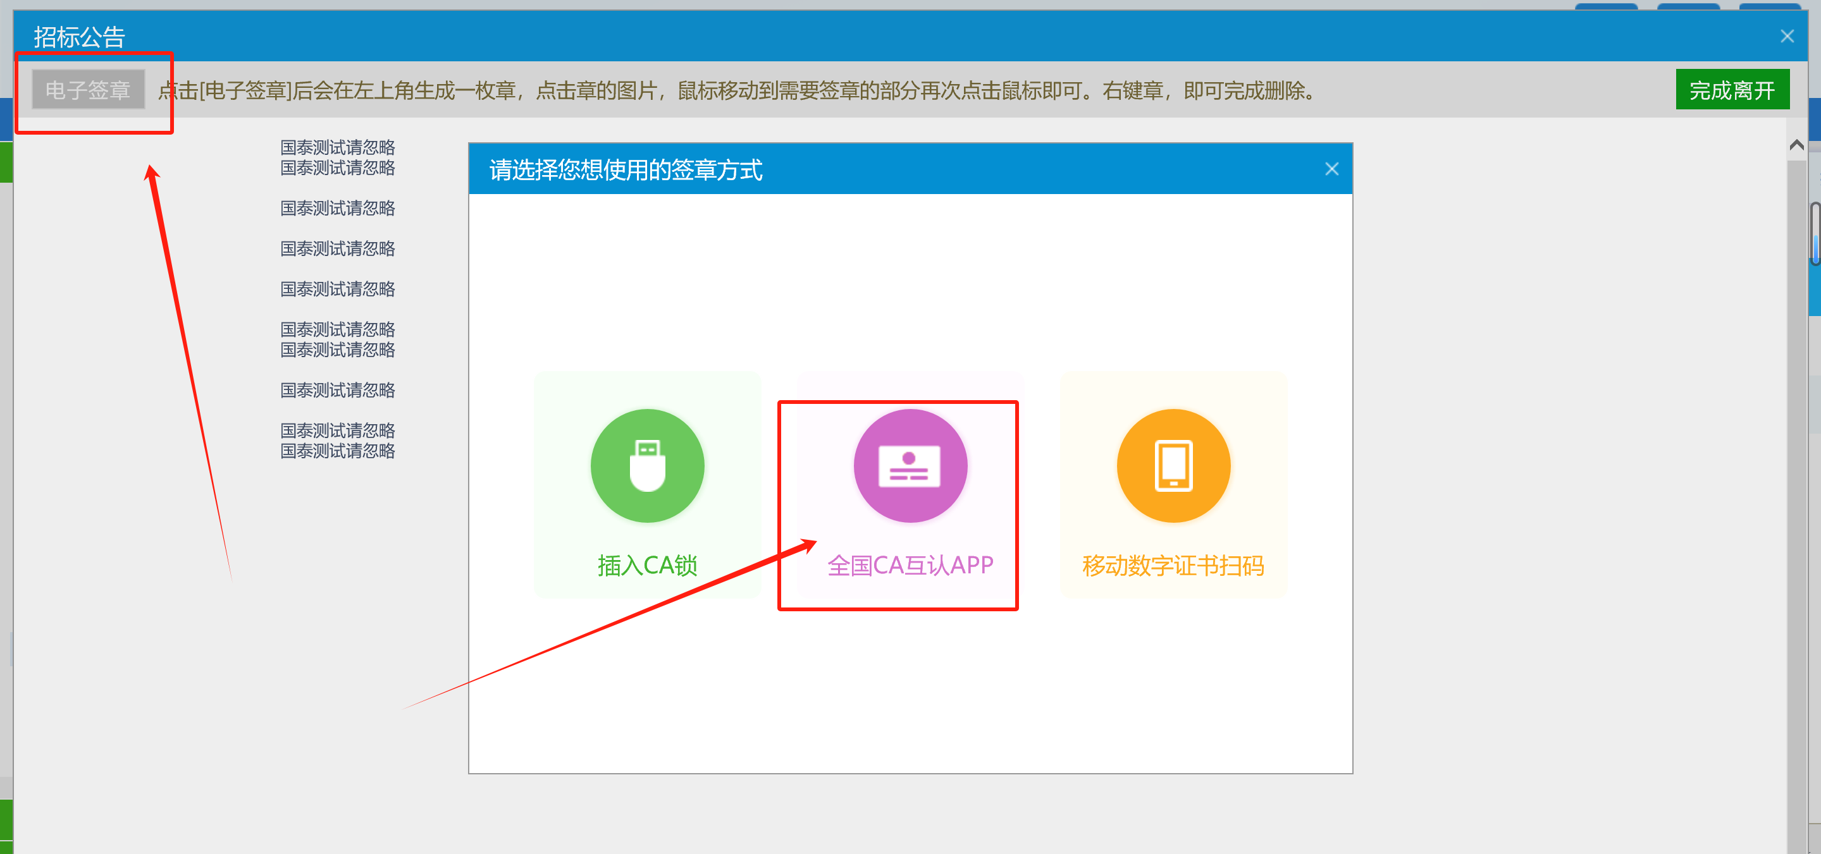

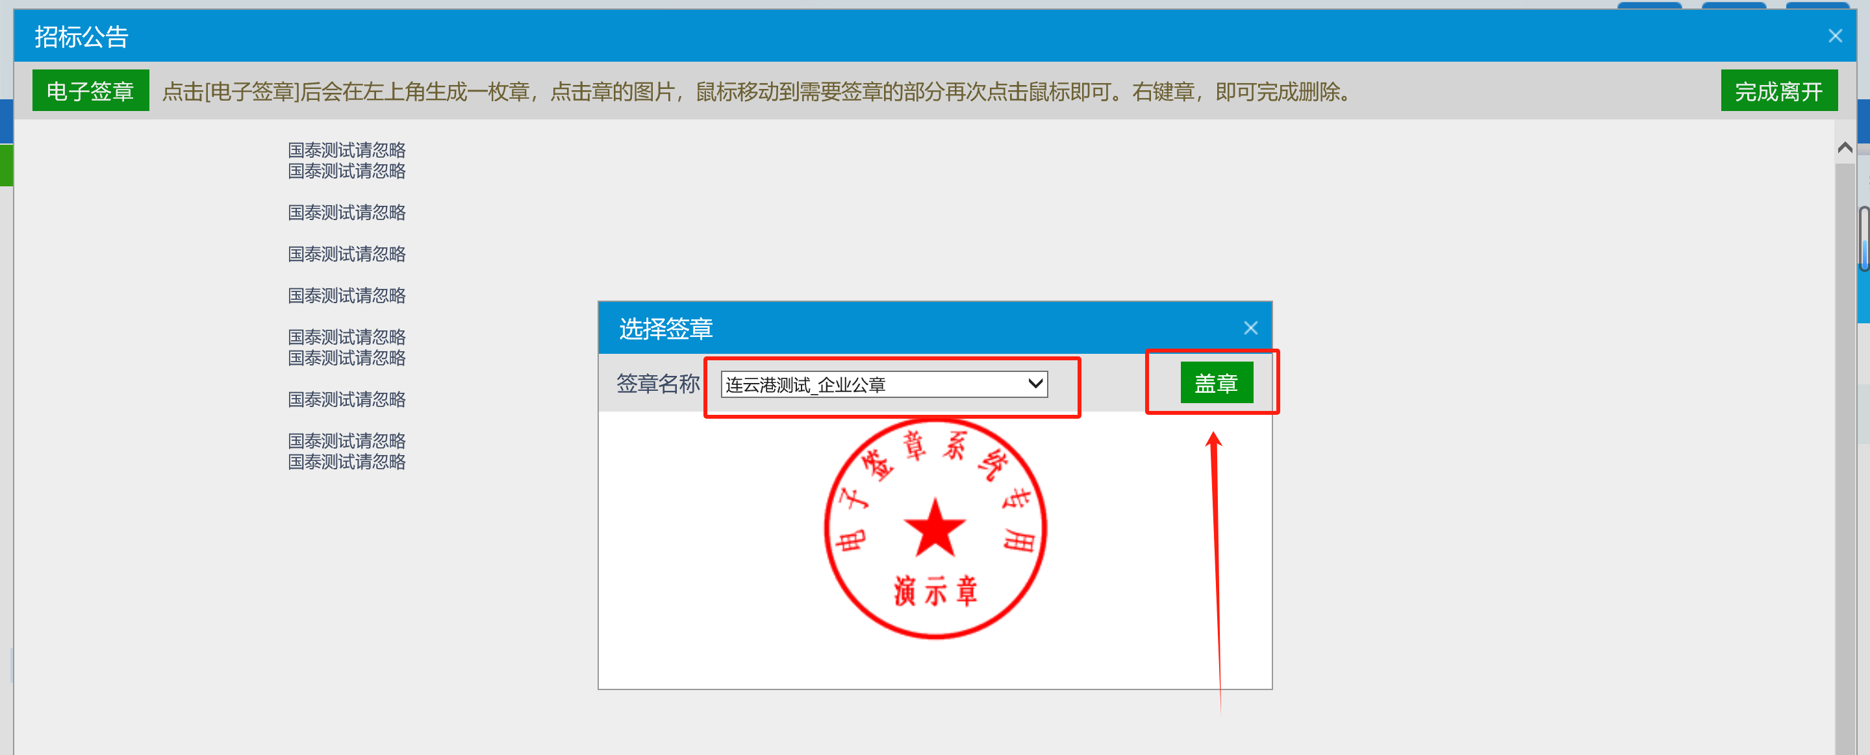

打开app进行扫码
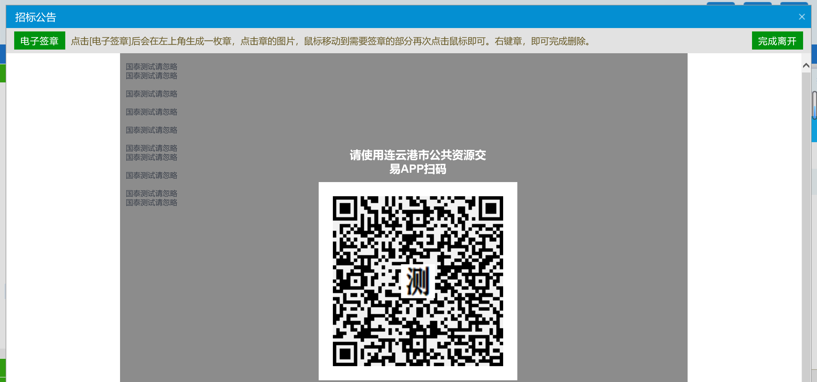

确定签章位置后点击确定按钮进行盖章，即可签章完成
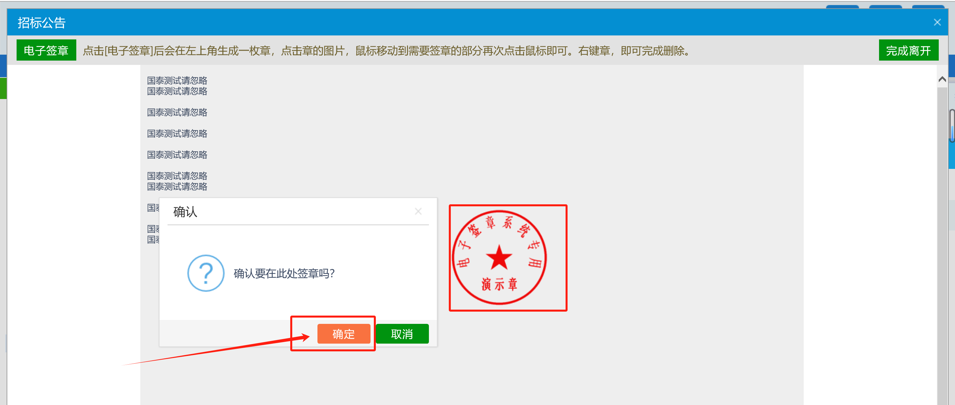

四、招标工具
招标代理单位使用招标文件制作工具制作招标文件主要涉及CA认证、扫码签章、扫码生成投标文件等功能。使用app扫码签章、扫码加密等功能时须保持CA互认检测工具在电脑端为运行状态！否则相关功能可能无法正常使用！
1.CA认证
点击CA认证模块选择全国App进行扫码认证
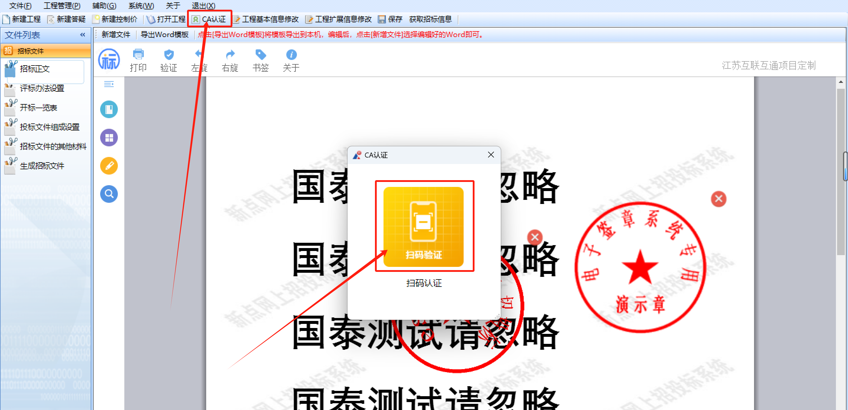
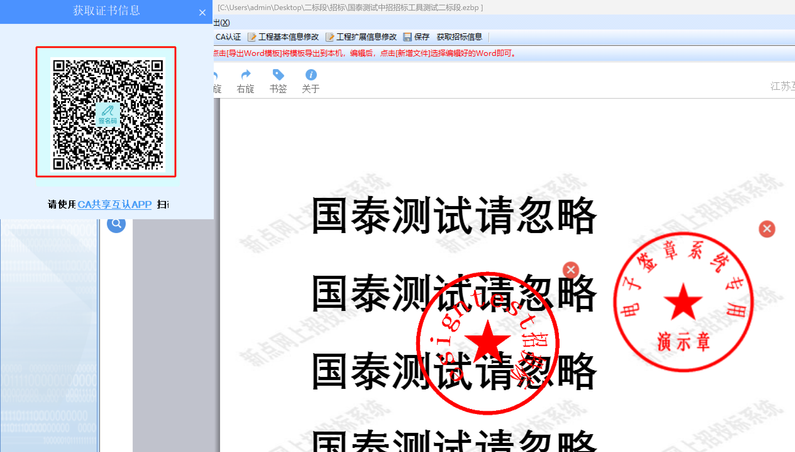
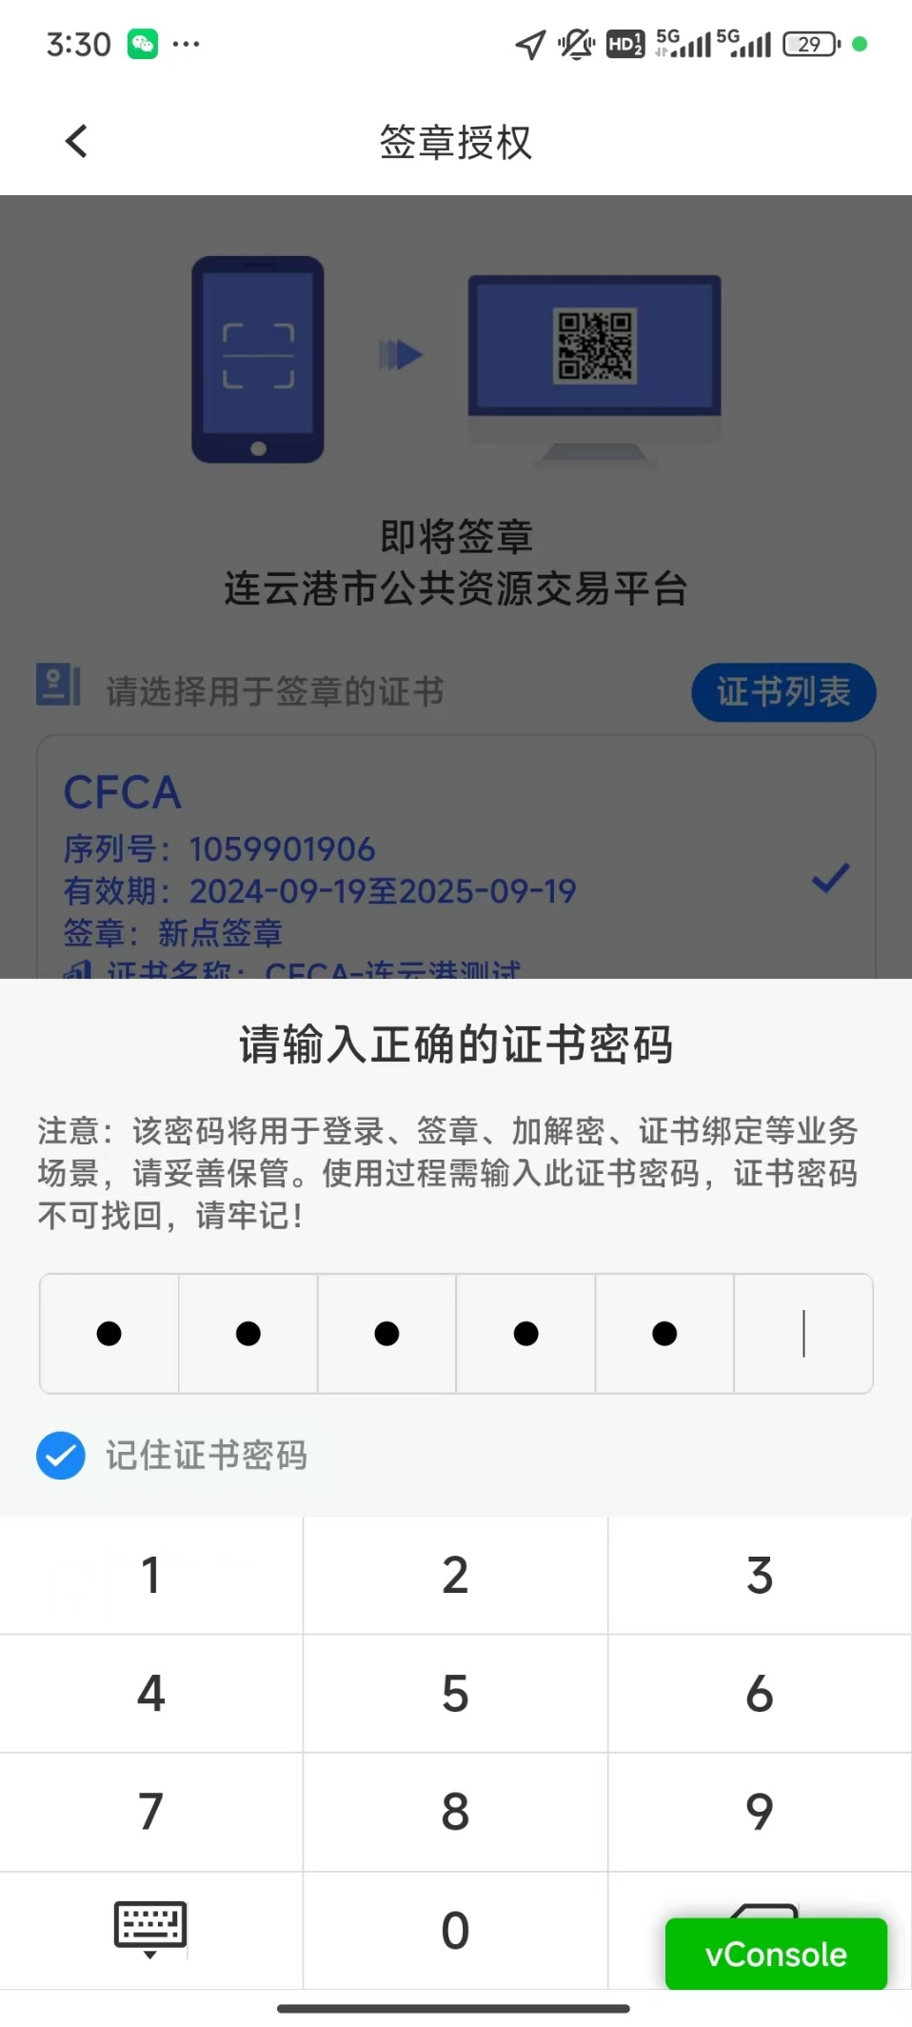

扫码认证后点击CA认证模块会显示认证成功
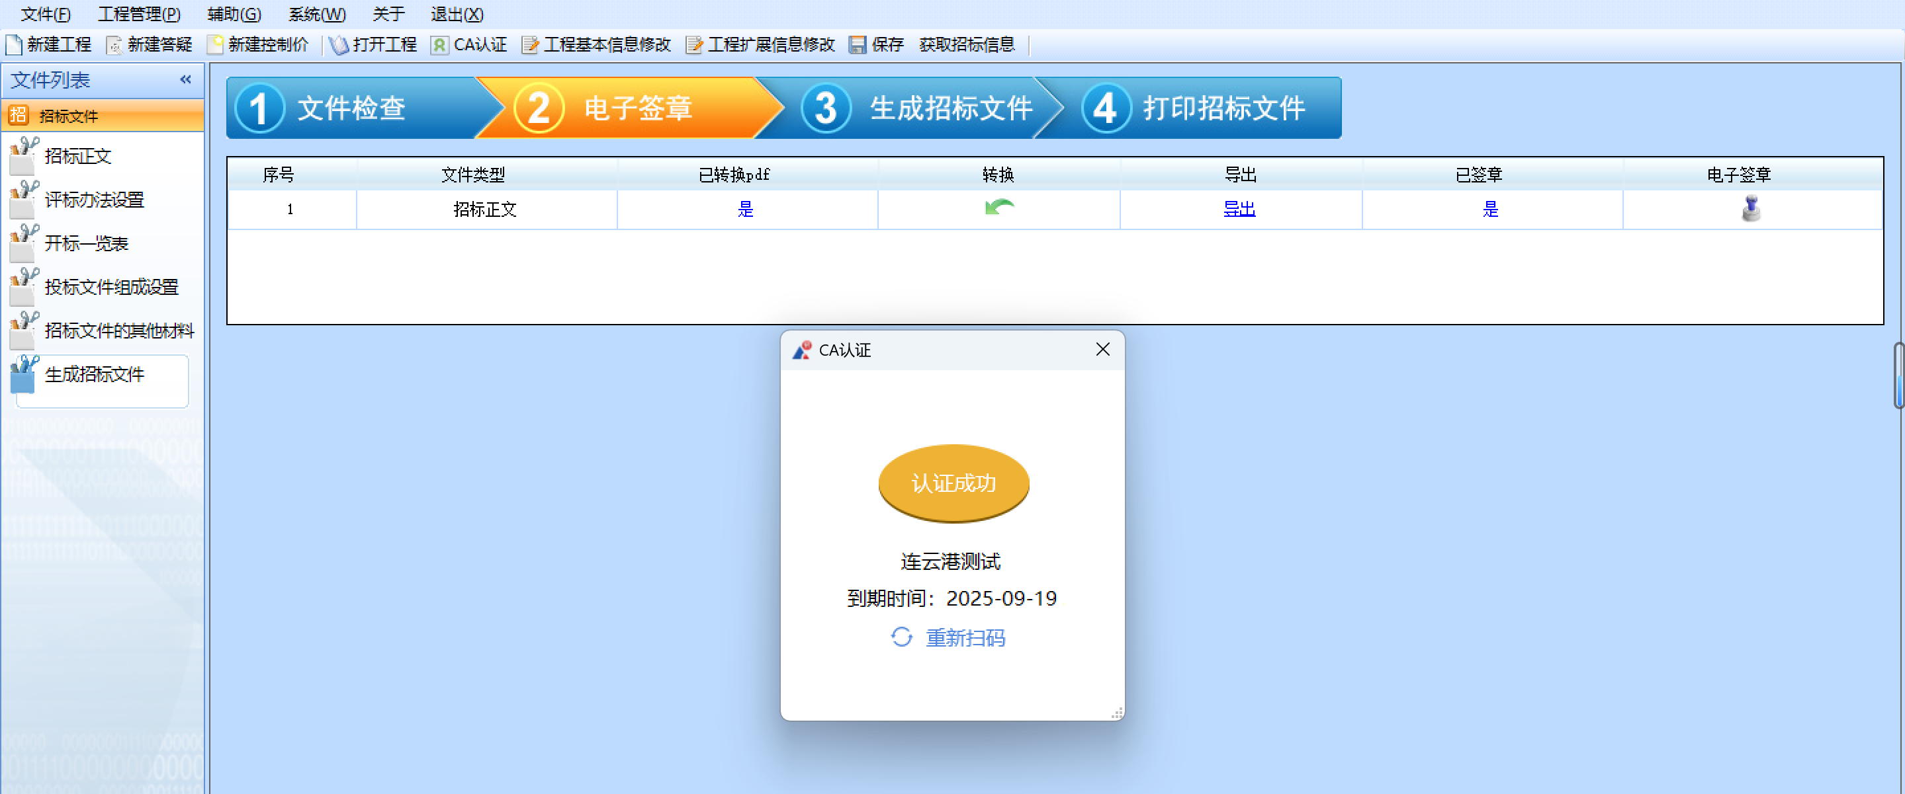

2.扫码签章
点击电子 签章按钮可以对转换完成的招标文件进行签章操作
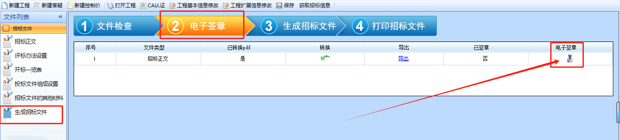

按需选择签章功能，使用app进行扫码签章
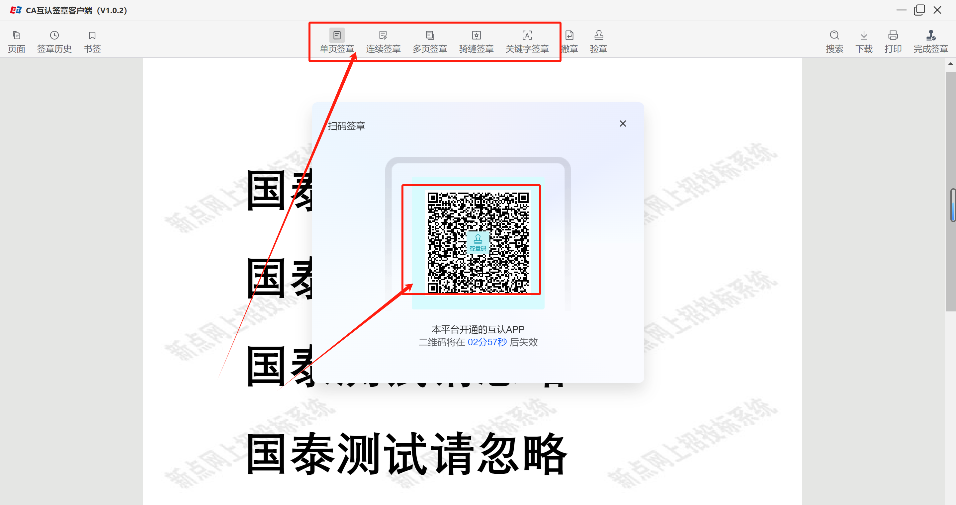

按需选择签章文件点击确定按钮进行盖章操作
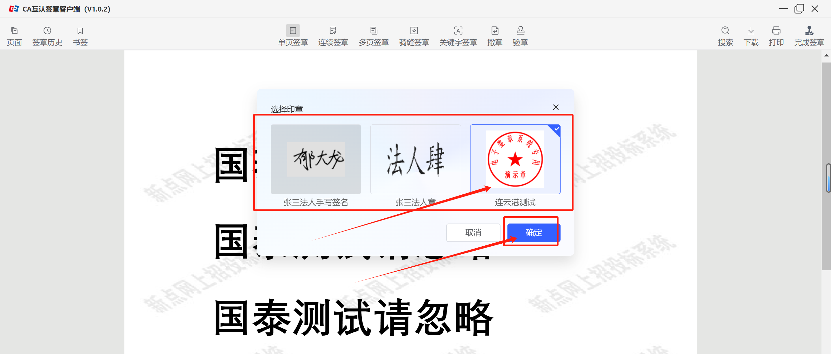

确定签章位置后点击确定进行签章盖章
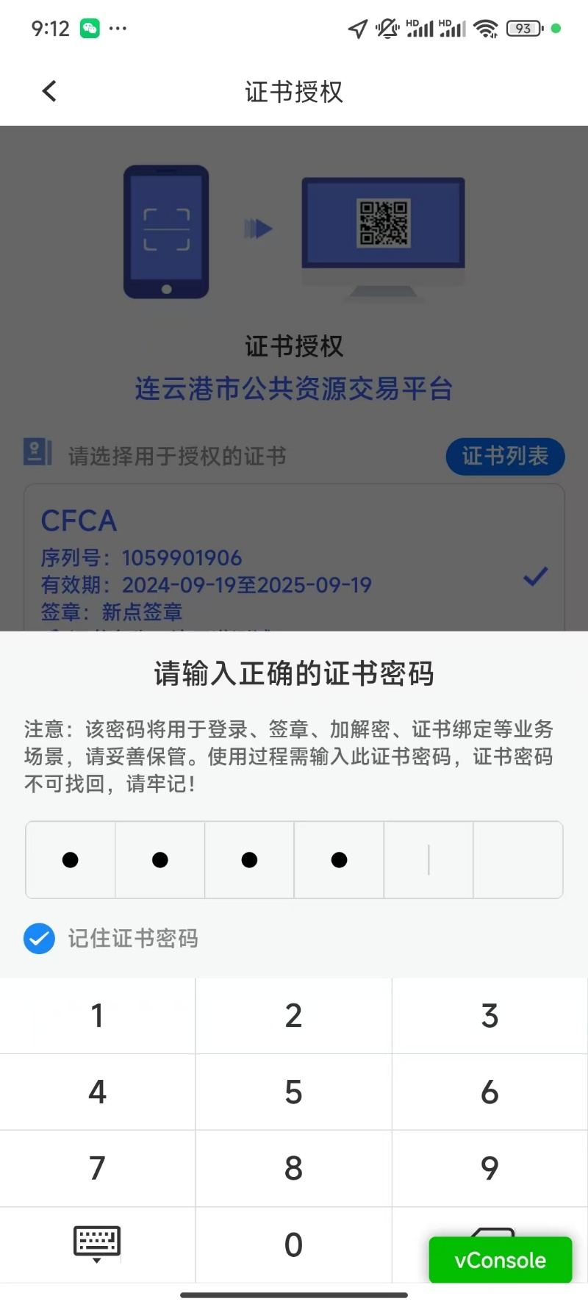

签章移动至合理位置鼠标左键单击进行签章，点击确认符号加盖印章。
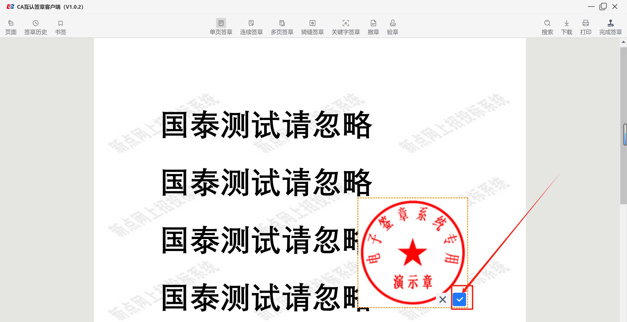

确认无误后点击完成签章，出现图示提示代表签章成功
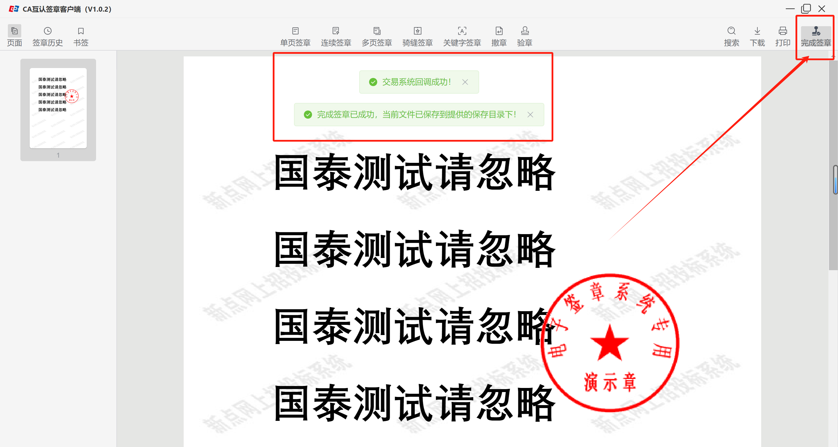
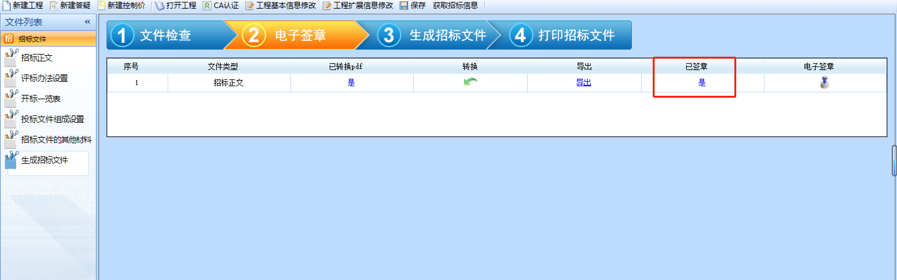

3．生成招标文件
预览招标文件确认无误后可点击生成招标文件进行生成
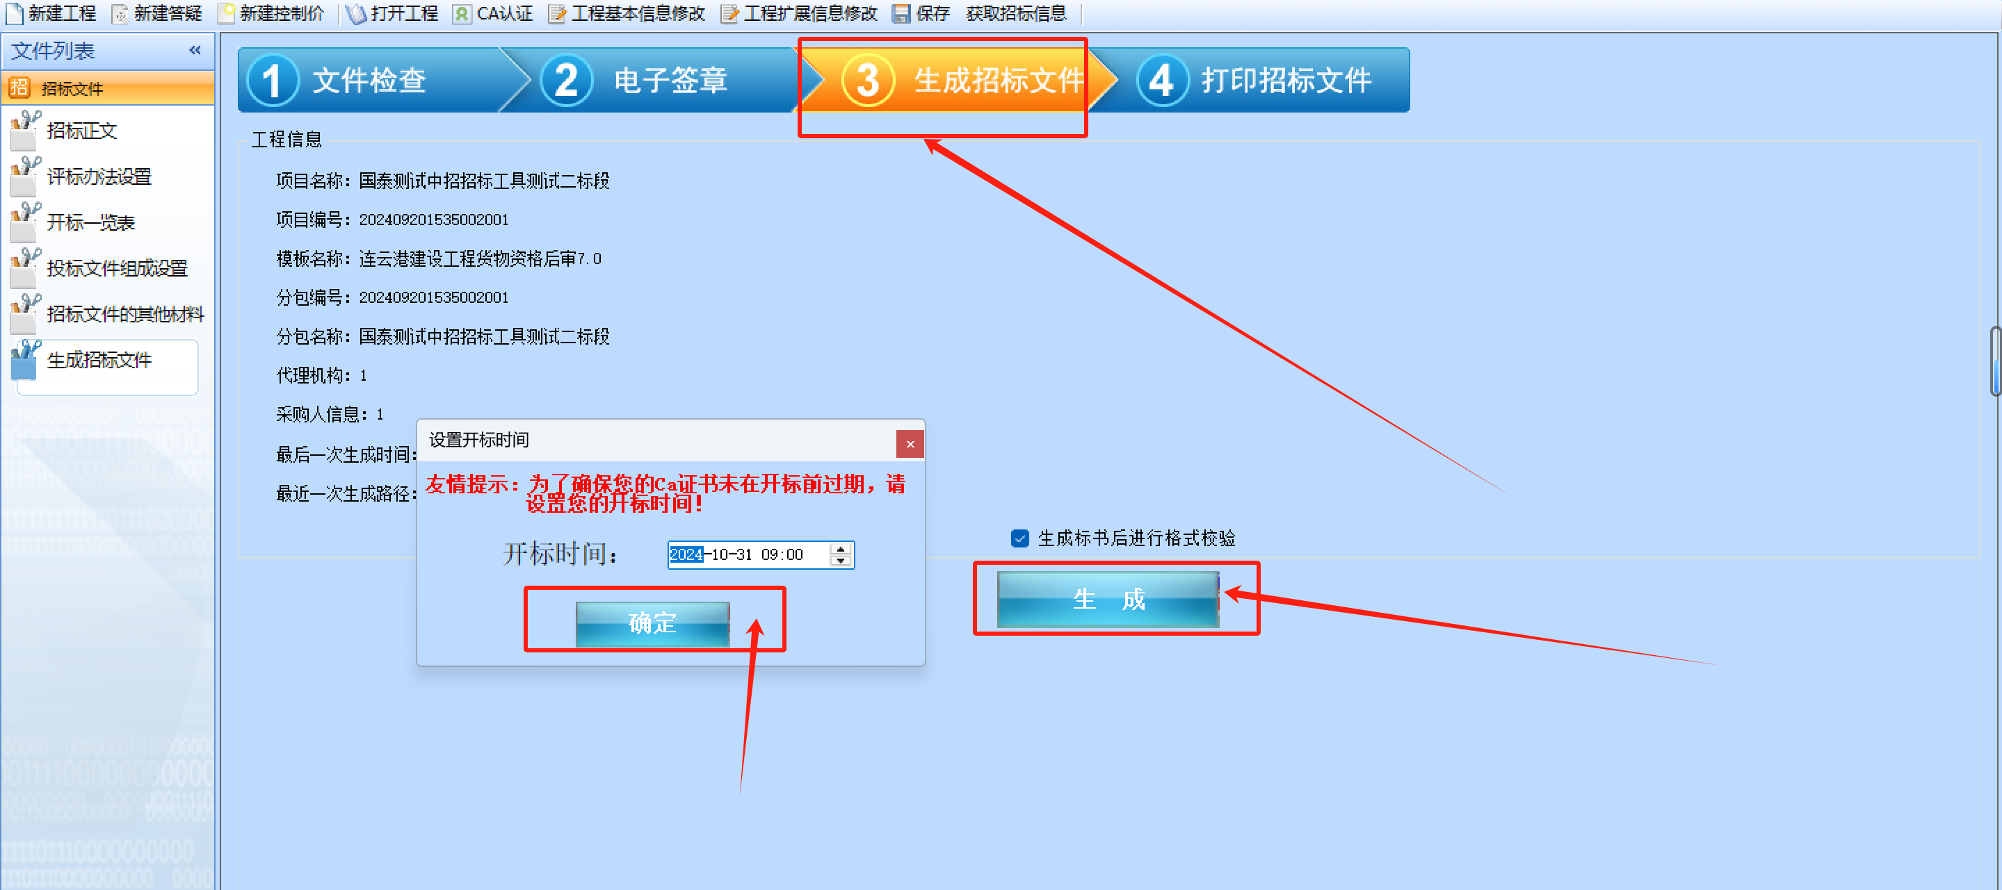

打开App扫描生成招标文件二维码，输入密码进行生成招标文件工作
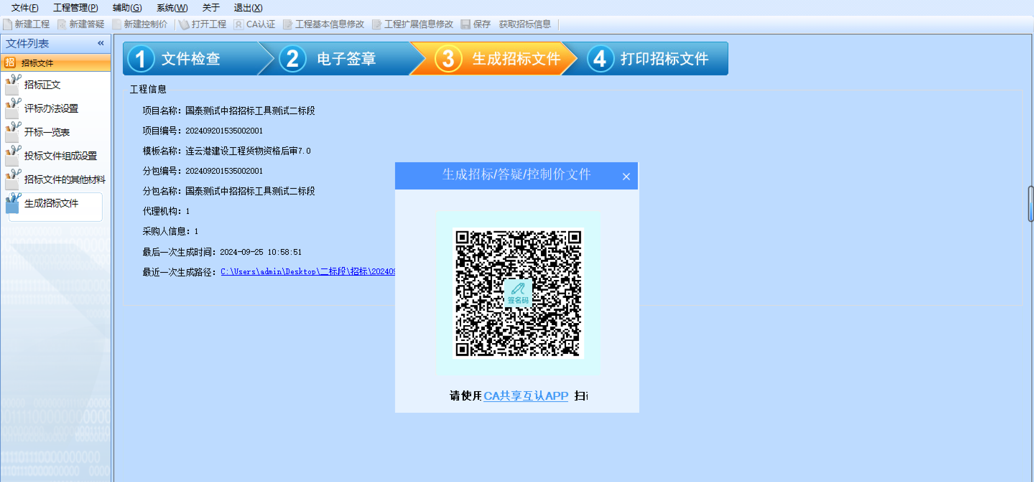
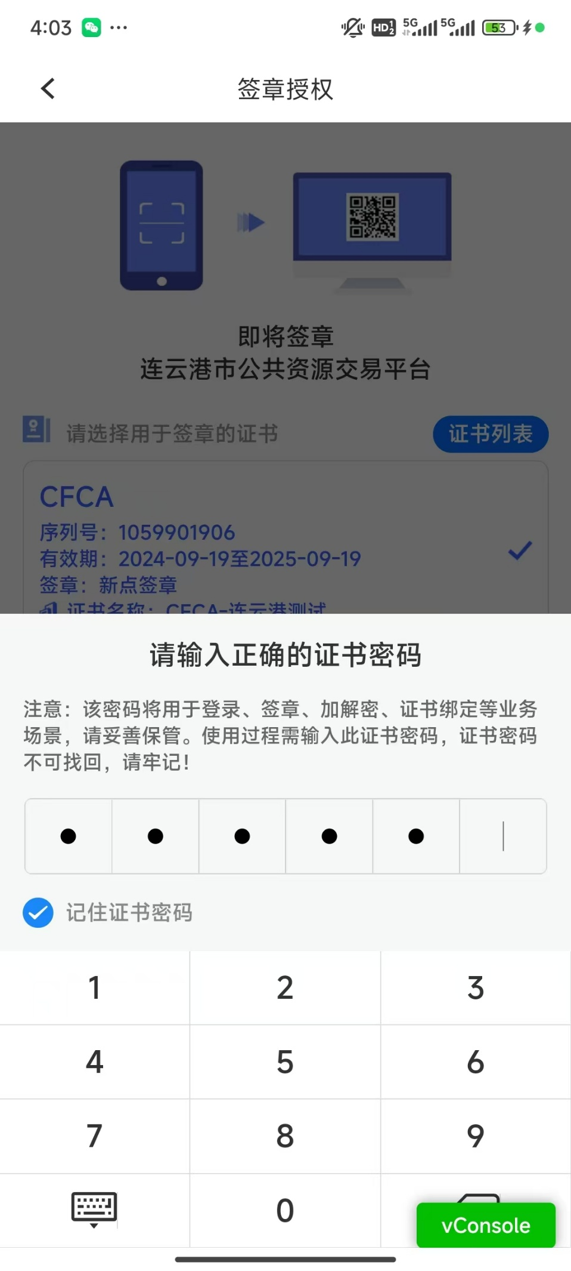
扫码输入证书密码完成后关闭控件即可选择路径进行已生成文件的本地存储，生成成功后将招标文件上传至业务系统。
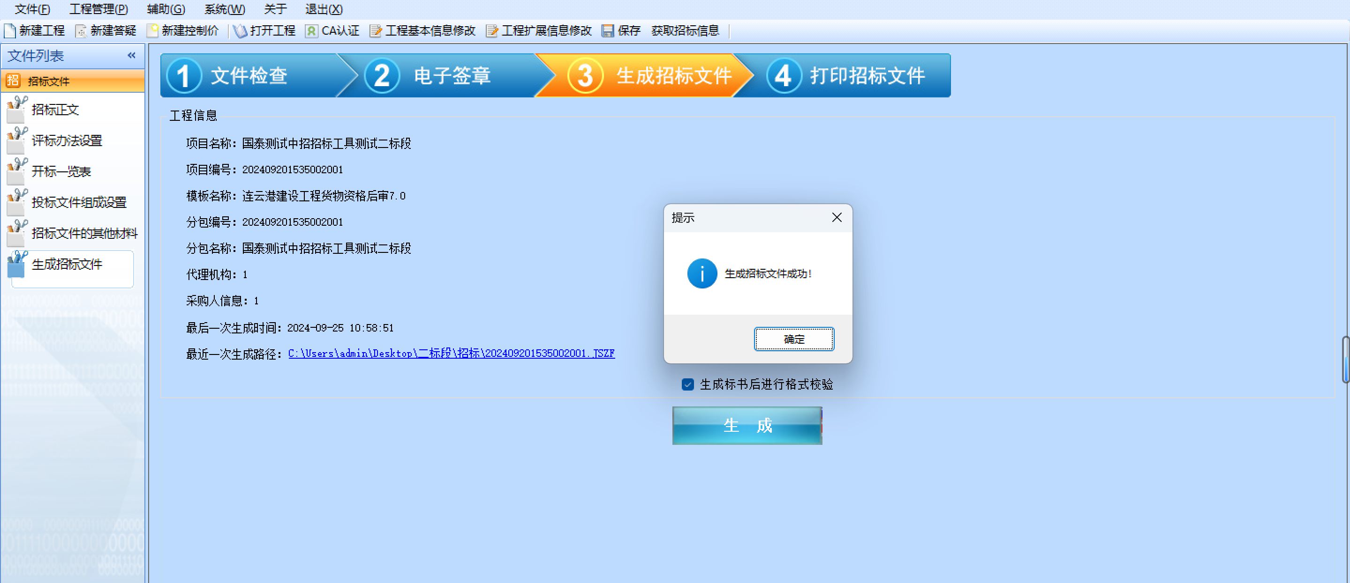

五、不见面大厅
招标代理在开标当天登录进入不见面大厅参加项目开标，共享app在大厅主要涉及到登录
- 登录
招标代理单位进入不见面大厅登录地址（http://ggzy.lyg.gov.cn:8186/BidOpening），选择扫码登录。选择招标代理身份使用App扫描登录二维码进行登录操作。
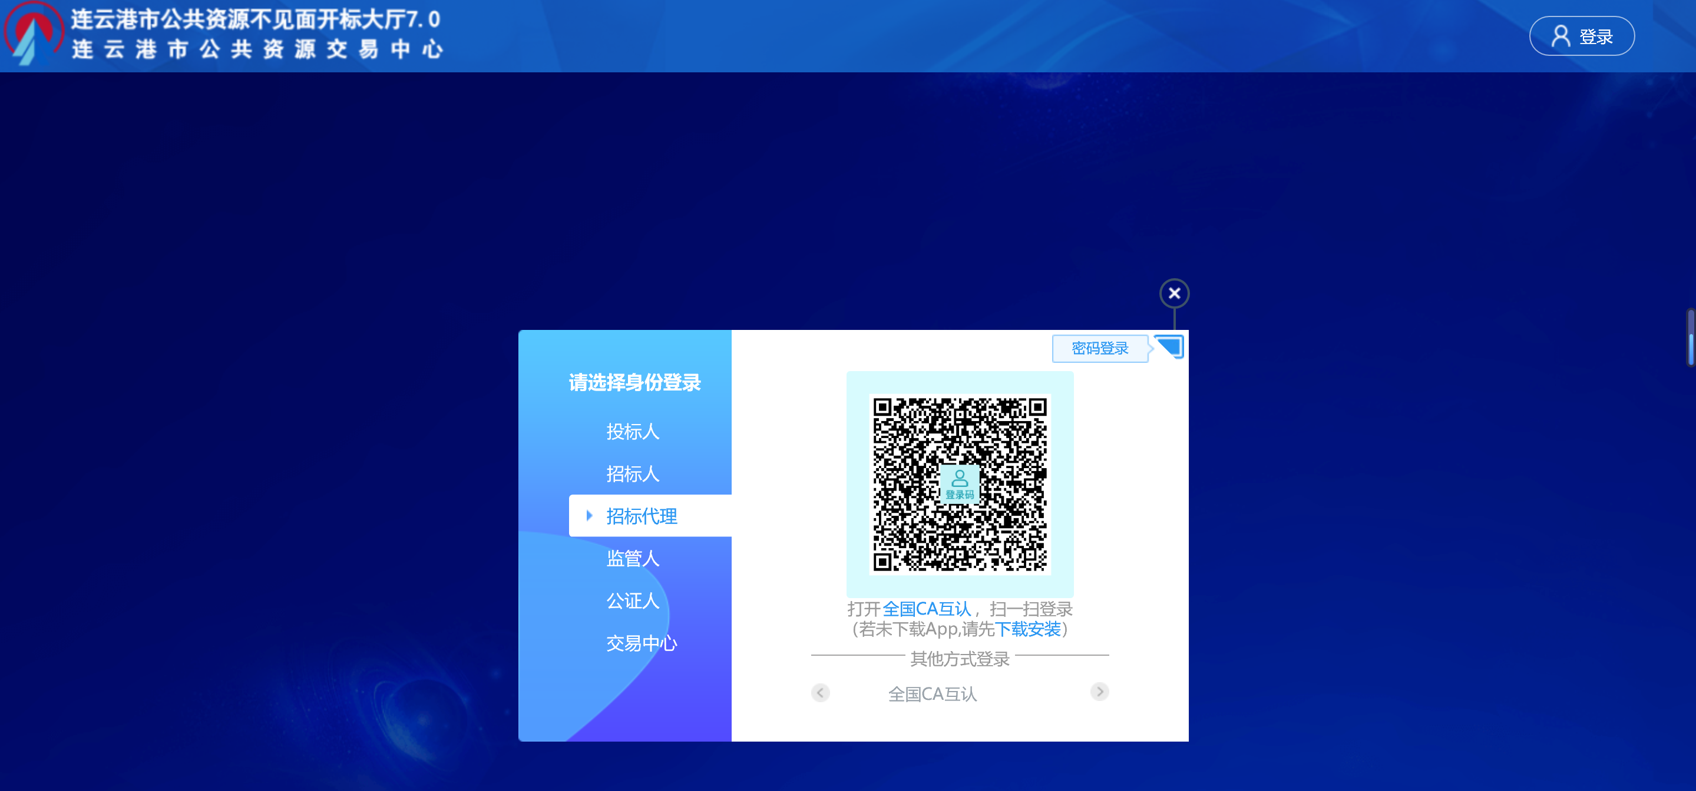
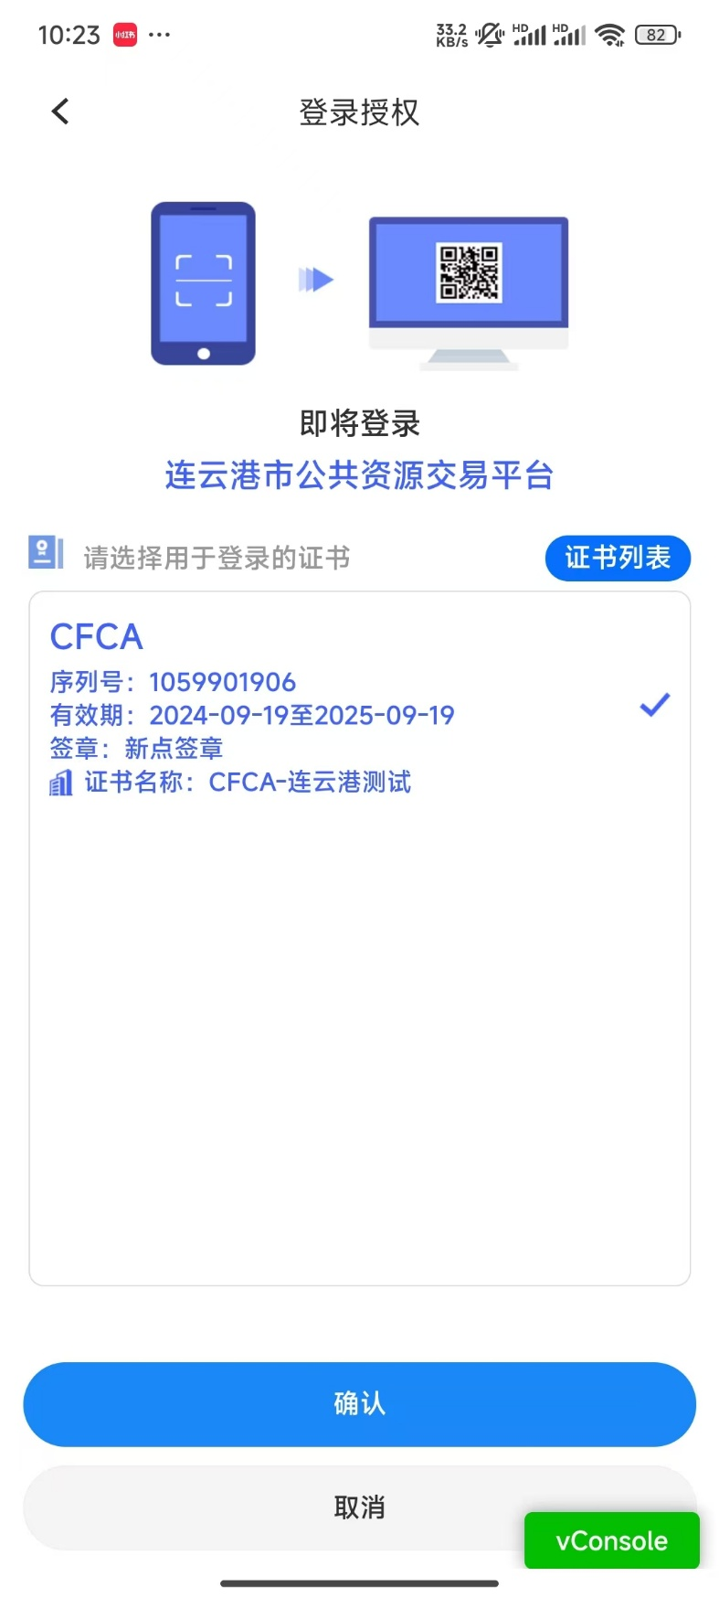
输入证书密码后可以正常登录

